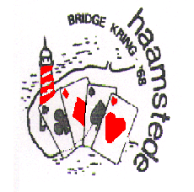 BRIDGEKRING ‘68

ZOMERBRIDGE in 2025

♠ ♠
WILT U IN DE ZOMERMAANDEN BRIDGEN ?
DAT KAN!!!
Waar: in DORPSHUIS ”DE SCHUTSE”

Julianastraat 22, Burgh-Haamstede
Telefoon: 06-15636528 of 06-54222902
♥ ♥
Maandagmiddag van 26 mei t/m 18 aug.
Niet op 9 juni, 23 juni en 30 juni
Kosten voor gasten € 2,50

Inschrijven tot 13.15 uur, aanvang 13.30 uur

In Juli en Augustus is er een prijzentafel!!!

Kosten voor iedereen € 3,--
Inschrijven tot 13.15 uur, aanvang 13.30 uur.

♦ ♦

Donderdagmiddag 22 mei t/m 21 aug.
Niet op 29 mei, 26 juni en 3 juli
Kosten voor gasten € 2,50
Inschrijven tot 13.15 uur, aanvang 13.30 uur

♣ IEDERE BRIDGER IS WELKOM ♣

